Требования предъявляемые к качеству предоставления данной услуги регулируется Постановлением Правительства РФ от 06.05.2011 № 354 «О предоставлении коммунальных услуг собственникам и пользователям помещений в многоквартирных домах и жилых домах».
Требования, предъявляемые к надлежащему качеству отопления в жилых помещениях

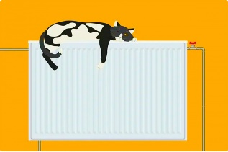
Бесперебойное круглосуточное отопление в течение отопительного периода.
Начало периода: среднесуточная температура воздуха должна быть ниже +8°C в течение пяти суток подряд. Окончание периода: среднесуточная температура воздуха должна быть выше +8°C в течение пяти суток подряд.
Температура | Давление
не должна быть ниже +18 С, а в угловых комнатах – не ниже +20 С. | с чугунными радиаторами - не более 0,6 МПа; с системами конверторного и панельного отопления, калориферами, а также прочими отопительными приборами - не более 1 МПа; с любыми отопительными приборами - не менее чем на 0,05 МПа превышающее статическое давление, требуемое для постоянного заполнения системы отопления теплоносителем.
Допустимая продолжительность перерыва предоставления услуги по отоплению

Не более 24 часов (суммарно) в течение одного месяца; не более 16 часов единовременно –
при t воздуха 12 градусов; не более 8 часов единовременно - при t воздуха от 10 до 12 градусов; не более 4 часов единовременно - при t воздуха от 8 до 10 градусов.
В случае возникновения аварийной ситуации управляющая организация обязана в течение суток проинформировать потребителей следующими способами:
1. на досках объявлений, расположенных в
подъездах многоквартирного дома или в пределах земельного участка, на котором расположен многоквартирный дом;
2. в сети "Интернет", на официальном сайте управляющей организации.


Перерасчет за непредставление коммунальных услуг или предоставление коммунальных услуг ненадлежащего качества в период допустимого отсутствия отопления не производится.
Действия потребителя при выявлении факта оказания услуги ненадлежащего качества


- Уведомление аварийно-диспетчерской службы управляющей организации
Это специализированная служба, которая принимает заявки об авариях и нарушениях.

Способы уведомления:
- в письменной форме на личном приёме;
- через личный кабинет в государственной информационной системе жилищно-коммунального хозяйства
Сайт https://dom.gosuslugi.ru/;
- устно (в том числе по телефону) сообщение подлежит обязательной регистрации.

Сотрудник, принявший обращение обязан сообщить потребителю сведения о лице, принявшем сообщение (фамилию, имя и отчество), номер, за которым зарегистрировано сообщение потребителя, и время его регистрации.
- Согласование даты и времени проверки

Время проверки назначается не позднее 2 часов с момента получения сообщения от потребителя.
- Подписание акта проверки

По окончании проверки составляется акт проверки. Акт проверки составляется в количестве экземпляров, 1 экземпляр акта передается потребителю, второй экземпляр остается у исполнителя, остальные экземпляры передаются заинтересованным лицам, участвующим в проверке.

Любой заинтересованный участник проверки вправе инициировать проведение экспертизы качества коммунальной услуги.

Расходы на проведение независимой экспертизы несёт исполнитель. В случае, если по результатам экспертизы будет установлено, что качество услуги соответствует обязательным требованиям, то потребитель обязан возместить исполнителю расходы на её проведение.
Перерасчёт платы за отопление

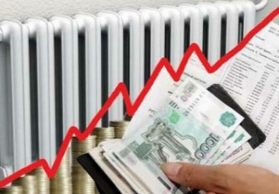

Если исполнитель предоставляет потребителю услуги ненадлежащего качества, либо делает это с долгими перерывами, то потребитель вправе потребовать уменьшения платы. За каждый час превышения допустимой продолжительности перерыва отопления и отклонения температуры воздуха в жилом помещении, исчисленной суммарно за расчетный период, в котором произошло указанное превышение или отклонения температуры, размер платы за коммунальную услугу за такой расчетный период снижается на 0,15 процента размера платы за расчетный период.
Пример. В течении 38 часов подряд температура воздуха в жилом помещении квартиры в угловой комнате составила 13°С. Месячная плата за услугу отопления в квартире = 2484,74 руб.
- снижение допустимого отклонения температуры: 20°С –13°С = 7°С в течение 38 часов
- расчёт размера снижения оплаты:
2484,74руб. * 0,15%* 7°С*38ч. = 991,43 руб.
- оплата за расчетный период составит:
2484,74 руб. – 991,43 руб.= 1493,3 руб.

Алгоритм действий потребителя при отказе в перерасчёте

1. Необходимо обратиться в управляющую организацию с претензией о перерасчете платы за услугу отопления ненадлежащего качества. Претензию можно подать: 1) вручить лично; 2) отправить по почте.
2. Судебный порядок. В случае отказа управляющей организации произвести перерасчет в добровольном порядке потребитель вправе обратиться с иском в суд. К исковому заявлению необходимо приложить доказательства оказания услуги ненадлежащего качества (акт, заявки в аварийную службу и другое), а также расчёт размера снижения оплаты.

Государственный контроль (надзор)

Государственным органом, осуществляющим
надзор за деятельностью управляющих организаций,
является Департамент государственного жилищного и
строительного надзора Свердловской области. 620004,
г. Екатеринбург, ул. Малышева, д.101;
Сайт https://nadzor.midural.ru/;
Телефон +7 (343) 312-00-32.


При нарушении санитарно-эпидемиологических требований к температурному режиму (СанПиН 1.2.3685-21) следует обращаться в
Управление Роспотребнадзора по Свердловской области через раздел «Обращения граждан» на сайте http://www.66.rospotrebnadzor.ru/, либо направлять обращения нарочно (почтой) по адресу:
г. Екатеринбург, пер. Отдельный, д.3 либо в территориальные отделы в Вашем городе.

Управление Роспотребнадзора по Свердловской области http://66.rospotrebnadzor.ru

ФБУЗ «Центр гигиены и эпидемиологии
в Свердловской области»
http://кц66.рф
620078, г. Екатеринбург, пер. Отдельный 3,
тел. (343) 374-14-55
Адреса консультационных пунктов
для потребителей в Свердловской области

г. Екатеринбург, ул. Московская, 49, (343) 272-00-07

г. Алапаевск, ул. Ленина, 125, (34346) 3-18-66

г. Арамиль, ул. 1 Мая, 12, (343) 385-32-81, доб.1040

г. Артемовский, ул. Энергетиков, 1а, (34363) 2-54-80

г. Асбест, ул. Ладыженского, 17, (34365) 2-58-49

г. Березовский, ул. Гагарина, 6а, (34369) 4-29-87

п. Байкалово, ул. Кузнецова, 34, (34362) 2-02-65

г. В. Пышма, ул. Кривоусова, 18а, (34368) 3-00-06

г. Верхняя Салда, ул. Энгельса, 46, (3435) 41-83-62

г. Ирбит, ул. Мальгина, 9, (34355) 6-36-28

г. Каменск-Уральский, пр. Победы, 97, (3439) 37-08-06

г. Камышлов, ул. Советская, 48, (34375) 2-09-90

г. Качканар, 5 квартал, 1б, (34344) 8-991-199-40-31

г. Красноуфимск, ул. Советская, 13, (34394) 2-00-14

г. Краснотурьинск, ул. Коммунальная, 6а, (34384) 6-48-41

г. Красноуральск, ул. Янкина, 2, 8-991-199-40-31

г. Кушва, ул. Коммуны, 78, (34344) 2-53-00 доб. 6953

г. Нижний Тагил, ул. К. Маркса, 29, (3435) 41-83-62

г. Нижняя Тура, ул. Декабристов, 17, 8-991-199-40-31

г. Невьянск, ул. Мартьянова, 29, (3435) 41-83-62

г. Новая Ляля, ул. Р. Люксембург, 26, (34388) 2-16-79

г. Первоуральск, ул. Вайнера, 4, (3439) 66-85-04

г. Полевской, ул. Вершинина, 19, (34350) 4-21-68

г. Ревда, ул. Спортивная, 49б, (34397) 5-61-52

г. Реж, ул. Спортивная, 12, (34364) 3-11-09

г. Североуральск, ул. Свердлова, 60а, (34380) 2-22-50
г. Серов, ул. Фрунзе, 5, (34385) 6-50-70

г. Сухой Лог, пр. Строителей, 7а, (34373) 4-26-86

г. Сысерть, ул. Коммуны, 69, (34374) 6-51-51

г. Тавда, ул. Ленина, 108, (34360) 3-23-04
г. Талица, ул. Красноармейская, 32 (34371) 2-11-54

п. Тугулым, ул. Школьная, 30а (34367) 2-24-99

Управление Роспотребнадзора

по Свердловской области

ФБУЗ «Центр гигиены и

эпидемиологии в Свердловской

области»
Памятка потребителю

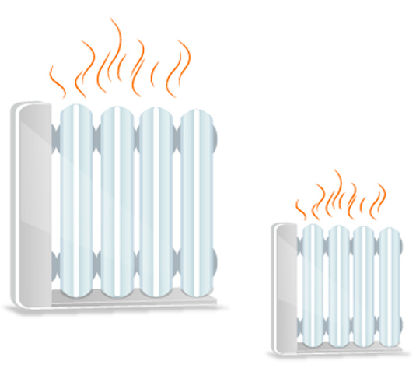

Действия потребителя при нарушении качества услуги отопления

